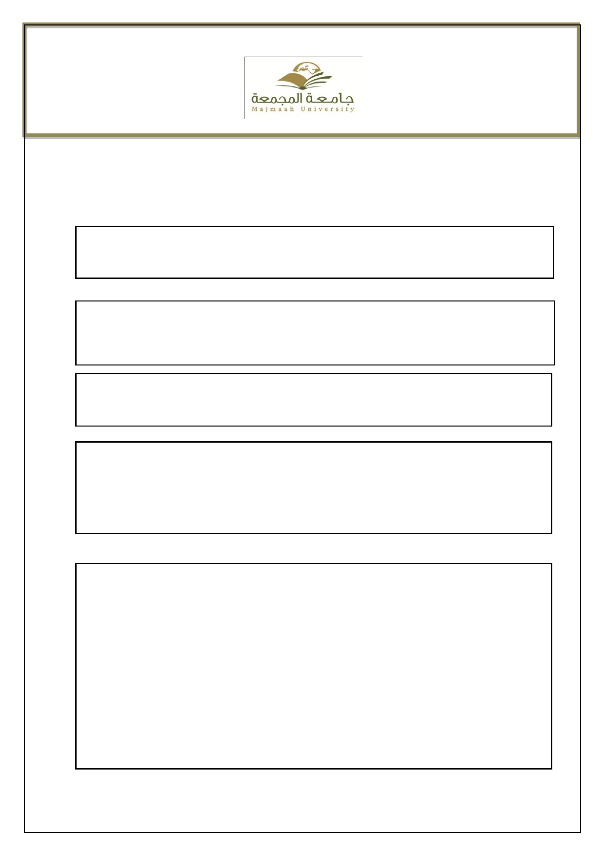مٌحرلا نمحرلا الله مسب ةـٌدوـعـسـلا ةـٌـبرـعـلا ةـكلـمـمـلا
Kingdom of Saudi Arabia ًـلاـعـلا مـٌـلـعـتـلا ةرازو
ةـعـمـجـمـلا ةـعـماـج
Ministry of Higher Education
سٌردتلل ًجراخلا نواعتلاو ةٌساردلا لوادجلا ةنجل
Majmaah University

"نواعت "لمع دقع جذومن

: نم لك نٌب دقاعتلا مت ـه14 ماع نم ) لٍ (رهش نم ..............موٌ ًف هنإ

: لولأا فرطلا

).............زكرم/ةظفاحم (ـب ......ةٌلك ـ ةعمجملا ةعماج

/سكافلا مقر، /فتاهلا مقر

ًنورتكللإا دٌربلا
ًناثلا فرطلا
) (لاوج ) (ةماقلإا /ًندملا لجسلا مقر ) (ةٌسنجلا ) (مسلاا
) (: ًنورتكللإا دٌربلا

) (دعاقتمللو لمعٌ نمل ةٌفٌظولا ةبترملا )دعاقتم /لمعألا/لمعأ (لمعلا ةهج ) (لهإم رخآ
هلجأ نم دقاعتملا لمعلا

نم ءًاادتبا كلذو )...............ةٌلك ،ةٌلكلا رقم(ـب كلذو )............زكرم/ةظفاحم(ـب .......................ةٌلكب )ًلمع /يرظن(ةٌَّسٌردت ةعاس ) (ددع سٌردت
لمعب طبترملا رٌغل ةبسنلاب (هلهإم بسانٌ امب ةٌَّسٌردت ةعاس لك نع ضوَّ عٌو ،ـه14 /14 ًعماجلا ماعلا نم ........ًساردلا لصفلا نم ) (عوبسلأا
. ًلاملا ضٌوعتلا ضرغل يرظنلا نم فصنلا ىلع ًلمعلا نأ ةظحلام عم ،تآفاكملا دعاوق ًف دَّدحملا بسحف لاإو )دعاقتملا رٌغو َّ

ةؤفاكملا دٌدحت دعاوق
نم -3 )300(دعاسم.أ،)350(كراشم.أ،)400(ذاتسأ :"ىرخأ تاعماج نم"سٌردتلا ةئٌه ااضعأ -2،ريال )1000(ةزاتمملا ةبترملا باحصأو مهباونو اارزولا-1
فئاظولا-4 )ريال250("9،10،11"بتارملا،)ريال 300("12"ةبترملا ،)ريال350("13"ةبترملا ،)ريال400("14،15"ناتبترملا :نٌفظوملا ملس بتارم ىلع مه رٌغ-6،)دعاقتلا لبق ةٌفٌظولا مهبتارم بسح(نودعاقتملا-5 ،"ريال150"عبارلا ىوتسملا ،)ريال200(سماخلا ىوتسملا ،)ريال250("سداسلا ىوتسملا":ةٌمٌلعتلا
ةٌَّسٌردت ةعاس15"زواجتٌلا امبو "ريال200"رٌتسجاملا ةلمحل،"ءًاٌعوبسأ ةٌرظن ةعاس12"زواجتٌلا امبو "ريال250"هاروتكدلا ةلمحل :"نٌدعاقتملا رٌغو "نٌفظوملا
.ءًاٌعوبسأ ةٌرظن ةٌسٌردت ةعاس16""زواجتٌلا امبو "ريال150"سوٌرولاكبلا ةلمحل ،ءًاٌعوبسأ ةٌرظن

تاطارتشاو طباوض

. هجو لمكأ ىلع لمعلا اادؤب هٌف مزتلٌ ،لولأا فرطلل ًناثلا فرطلا نم ه َّجوم نواعتلا ًف ةبغرلاب بلط قافرإ بجٌ-1

.ةٌملعلا تلاهإملل روصو ،ةرصتخم ةٌتاذ ةرٌس عم ،ااسنلل ةبسنلاب ةروصلا سمط عم ،ةماقلإا /ةٌَّنطولا ةٌوهلا ةروص قافرإ بجٌ-2

. دعاقتملل وأ لمعٌ نمل ةبسنلاب ةٌفٌظولا ةبترملاب قَّدصم فٌرعت عم لمعلا ةهج نم ةثٌدح ةقفاوم قافرإ بجٌ -3

. ماكحأ نم هرٌغ ىلع قَّبطٌ ام هٌلع قَّبطٌف كلذل ةفلاخم يأو ،ةعماجلا ًف اهب لومعملا ةمظنلأاو مٌلاعتلا عٌمج ةاعارمب ًناثلا فرطلا مزتلٌ-4

.لمعلل هئادأ دعب نواعتملل ضٌوعتلا غلبم فرصٌ -5

. ناك لٍببس يلأ باصنلا ضٌفخت وأ دقعلا ااهنإ لولأا فرطلل قحٌ-6

. لولأا فرطلا نم ةقفاومب لاإ دقعلا ااهنإ ًناثلا فرطلل قحٌلا-7

ًجراخلا نواعتلاو ةٌَّساردلا لوادجلا ةنجلل عفرلل ىرخآو ،ظفحلل لولأا فرطلل ةخسنو ،هبجومب لمعلل ًناثلا فرطلل ةخسن "خسن ثلاث نم دقعلا اذه ر ِّرُح-8
. سٌردتلل

ًناثلا فرطلا لولأا فرطلا

